

**暖通负荷工程改造结果**

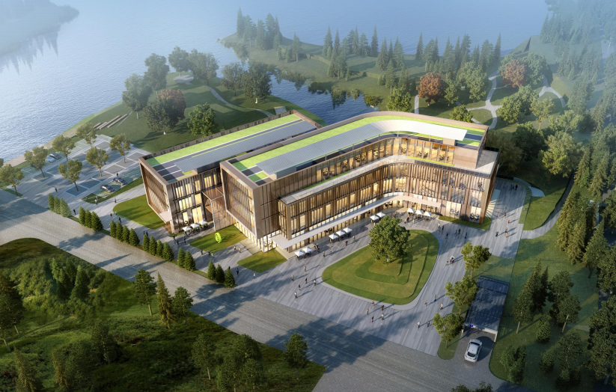

**参赛人员：师王涛，程浩冉，党元曦，马晶晶，王艳辉**

**指导老师：邓杰文，王飞飞，徐新华**

**华中科技大学环境科学与工程学院**

**2024年12月24日**

**目录**

**一、项目概述 2**

1.1 问题说明 3

1.2 工程设置 4

1.3 工程设置 5

1.4 气象参数 **错误！未定义书签。**

**二、工程构造 6**

2.1 外围护结构 7

2.2 封闭阳台构造 7

2.3 地下围护结构 7

2.4 内围护结构： 8

2.5 门构造 8

2.6 窗构造 8

2.7 材料列表 9

**三、门窗类型 9**

**四、房间类型以及参数设置 9**

**五、项目改造前后对比 11**

5.1 模拟周期 11

5.2 全年冷暖需求对比 11

5.3 负荷分项统计对比 11

**六、总结 12**

1. **项目概述**

**1.1问题说明**

由于本项目于前几年建成，相关规范在此期间内发生调整更新，因此对于节能设计相关内容相对而言较为滞后，无法满足当前的节能设计标准以及相关规范。然而，项目目前处于运营管理与维护阶段，对于内外围护结构的改造无法进行大规模的调整，因此对于尚未满足隔声、保温与节能要求之处。

在围护结构方面，我们主张增加保温层厚度，以最新的绿建三星节能设计规范为基准，降低围护结构（外墙、外窗、玻璃幕墙等）的传热系数；

在冷热源方面，增大可再生能源的使用比例，引用湖水源热泵，并且在建筑表面安装光伏发电装置，提高性能系数COP的基础上，积极利用光、水等可再生能源，减少碳排放；

除次之外，我们在该项目中的设计亮点是采用温湿度独立控制系统，新风换气带走室内潜热，15℃的高温湖水带走室内显然。最终实现降低能耗、提高室内热舒适、避免冷凝水保证室内空气的安全性，一举多得；

在光环境，声环境等其他方面，也做了许多工作，保证建筑通风，隔音，采光的要求。

**1.2工程设置**

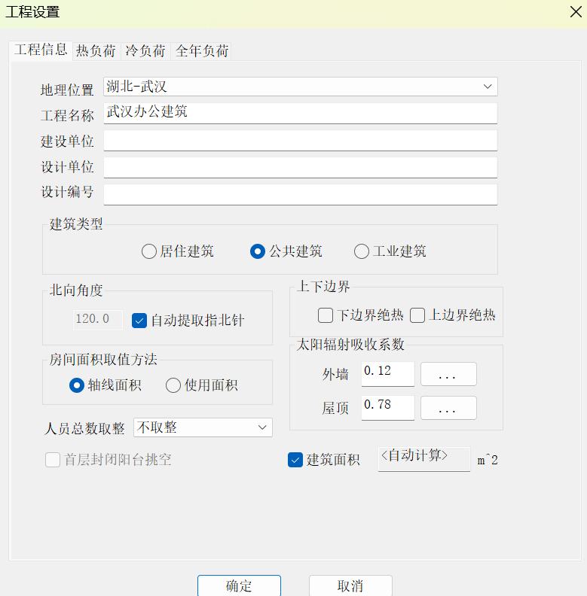

**1.3工程设置-冷、热负荷**

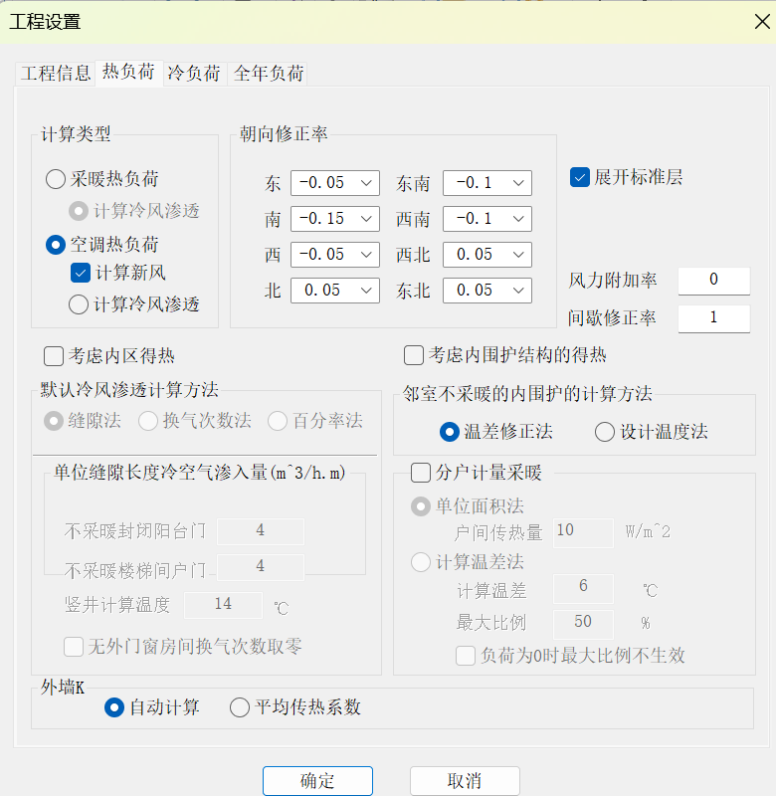

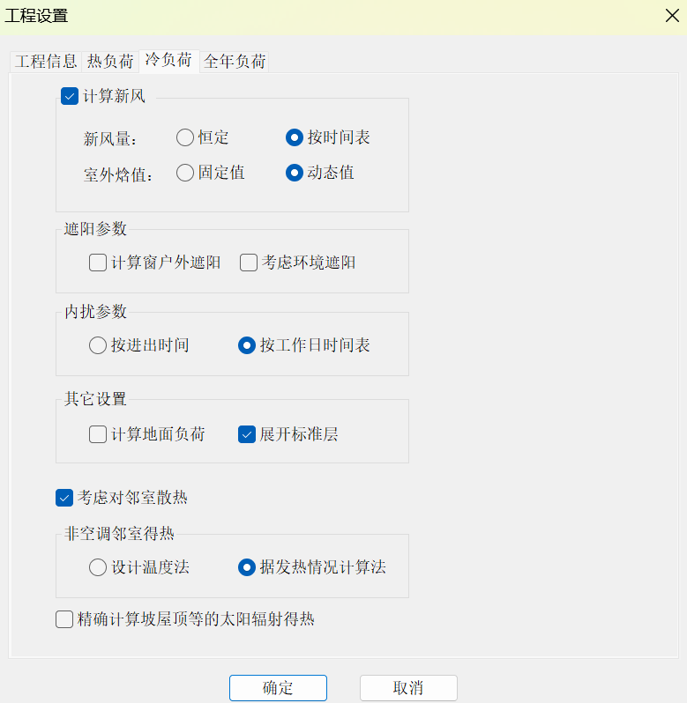

1. **工程构造**

**2.1外围护结构**

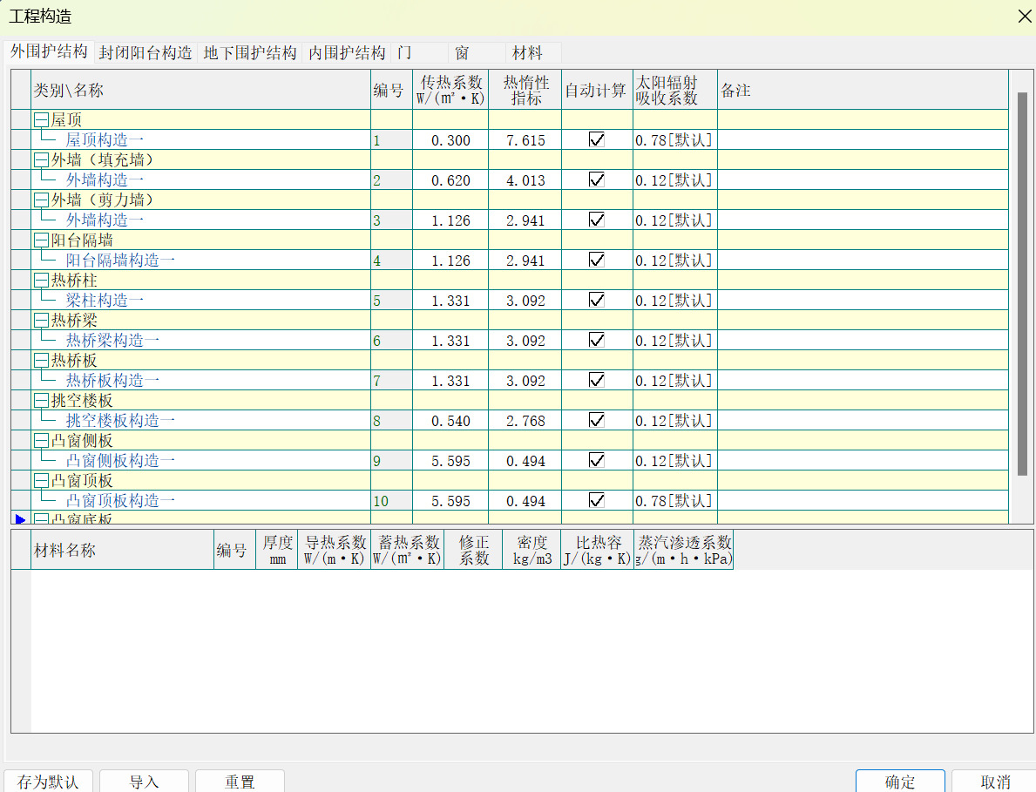

**2.2封闭阳台构造**

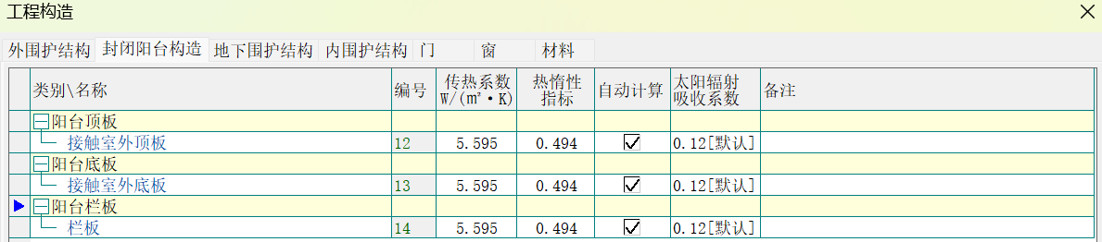

**2.3地下围护结构**

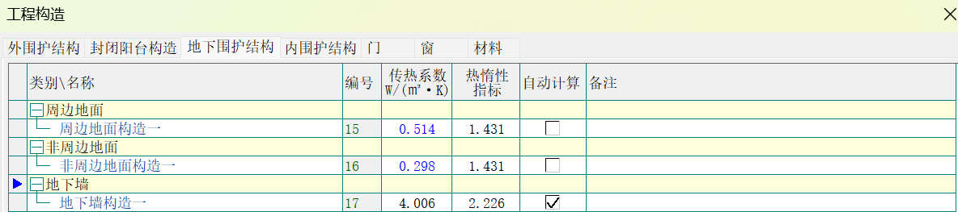

**内围护结构**

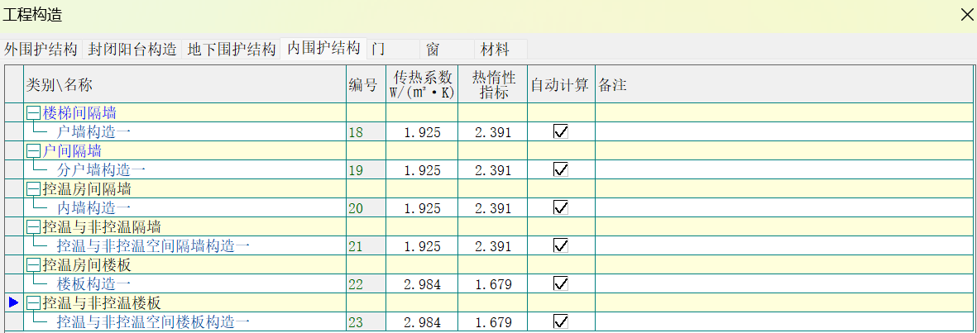

**2.4门构造**

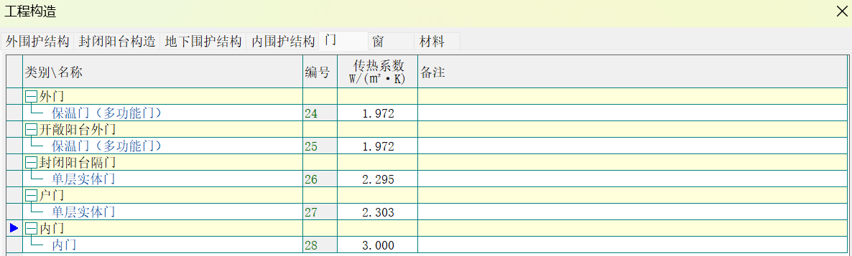

**2.5窗构造**

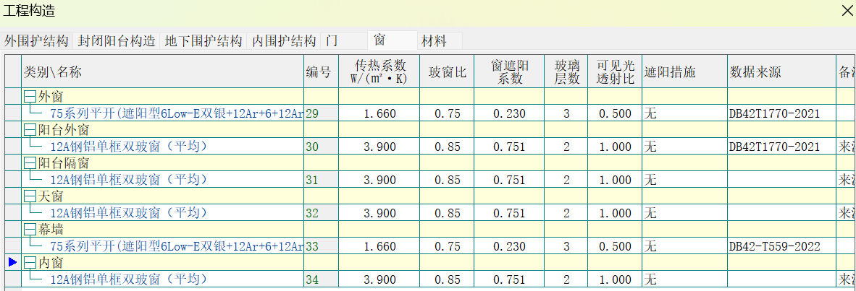

**2.6材料列表**

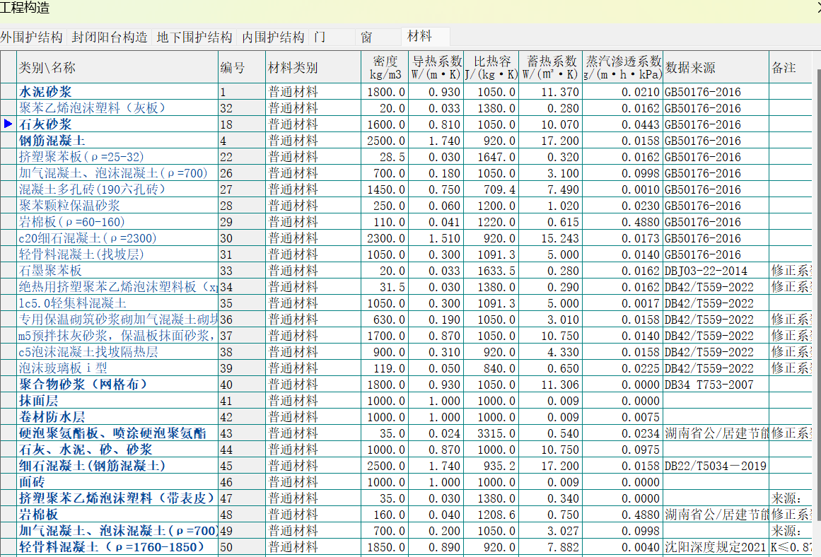

1. **门窗类型**

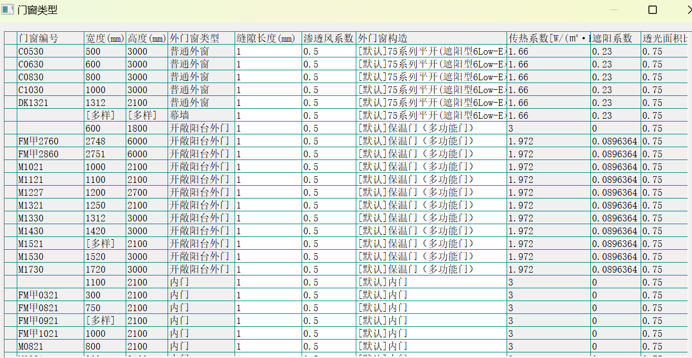

1. **房间类型以及参数设置**

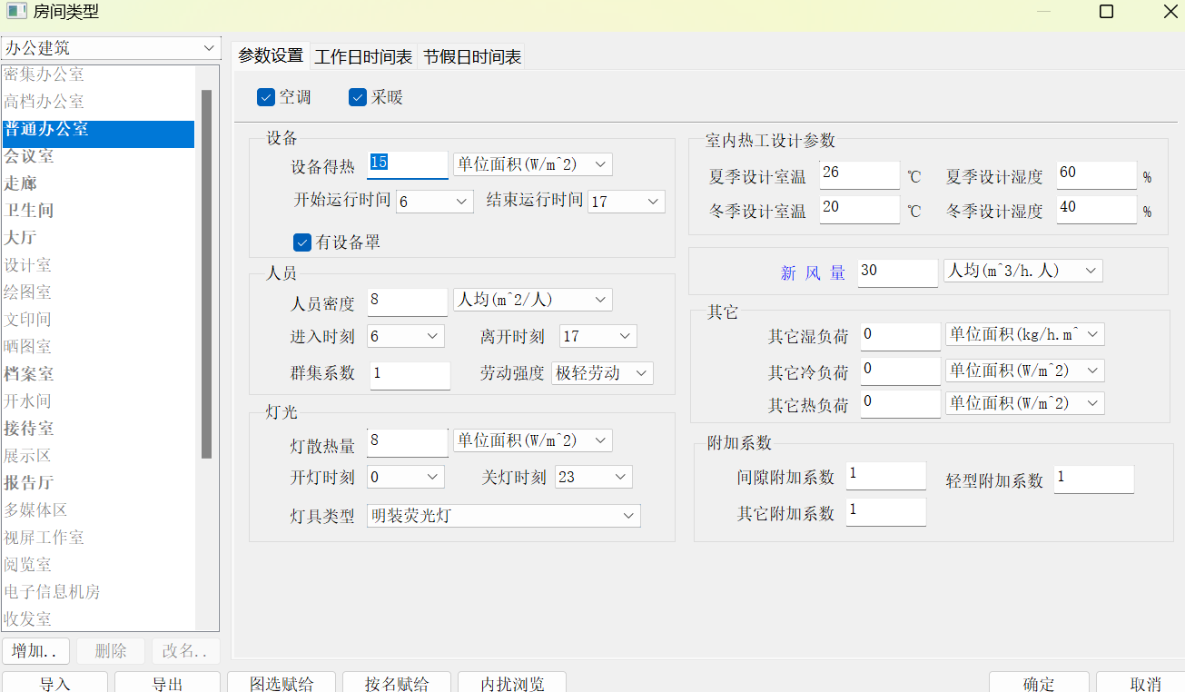

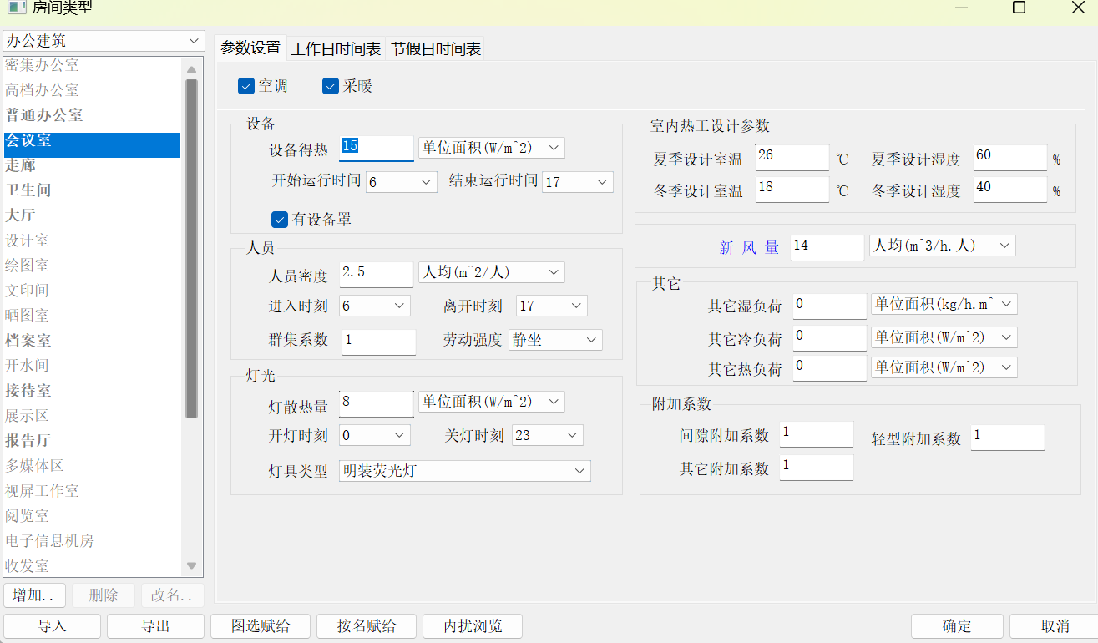

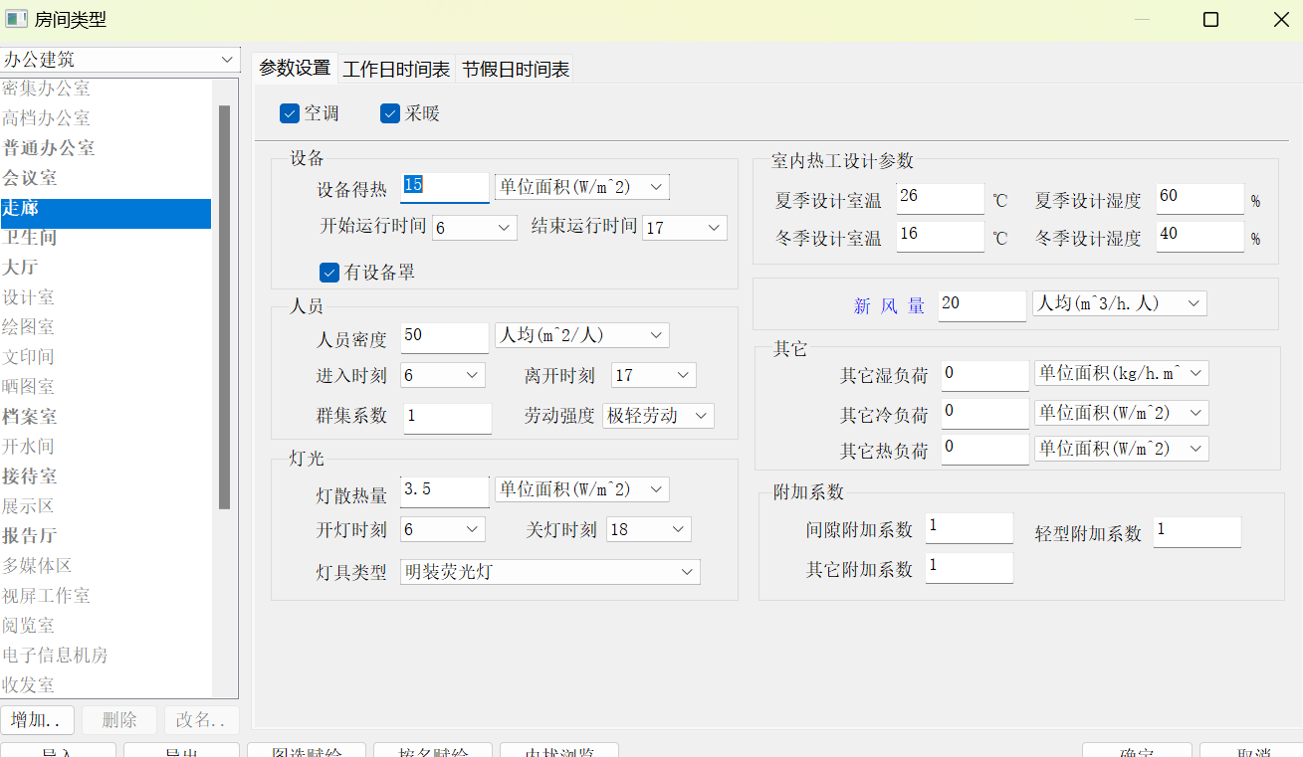

1. **项目改造前后对比**

**5.1模拟周期**

供冷季(5.15-10.15) 供暖季(11.30-2.28)

**5.2全年冷暖需求对比**

|  |  |  |  |  |
| --- | --- | --- | --- | --- |
|  | 供暖需求 (kWh) | 供暖指标 (kWh/㎡·a) | 供冷需求 (kWh) | 供冷指标 (kWh/㎡·a) |
| 改造前 | 84939 | 5.19 | 721206 | 44.04 |
| 改造后 | 55265 | 3.37 | 696056 | 42.51 |

**5.3负荷分项统计对比**

改造前：

|  |  |  |  |  |  |  |
| --- | --- | --- | --- | --- | --- | --- |
| 分类 | 围护传热 | 室内得热 | 窗日射 | 新风/渗透 | 热回收 | 合计 |
| 供暖(kWh/㎡) | -5.23 | 3.29 | 0.78 | -4.03 | 0.00 | -5.19 |
| 供冷(kWh/㎡) | 11.51 | 14.50 | 4.14 | 13.89 | 0.00 | 44.04 |

改造后：

|  |  |  |  |  |  |  |
| --- | --- | --- | --- | --- | --- | --- |
| 分类 | 围护传热 | 室内得热 | 窗日射 | 新风/渗透 | 热回收 | 合计 |
| 供暖(kWh/㎡) | -3.06 | 2.54 | 0.50 | -3.35 | 0.00 | -3.37 |
| 供冷(kWh/㎡) | 10.79 | 14.54 | 3.40 | 13.78 | 0.00 | 42.51 |

1. **总结**

我们通过对墙体、屋面保温材料的添加，通过改善建筑物围护结构的热工性能，在夏季可减少室外热量传入室内，在冬季可减少室内热量的流失，使建筑热环境得以改善，从而减少建筑冷、热消耗。

根据当地的气候、建筑的地理位置和朝向，以建筑能耗软件的计算结果为指导，选择围护结构组合优化设计方法。最后，评估围护结构各部件与组合的技术经济可行性，以确定技术可行、经济合理的围护结构，极大降低了建筑的供暖供冷需求，节省大量不必要的能耗。